二年级下册数学期末夺冠金卷D

（时间：60分钟 满分：100分）

|  |  |  |  |  |  |  |
| --- | --- | --- | --- | --- | --- | --- |
| 题号 | 一 | 二 | 三 | 四 | 五 | 总分 |
| 得分 |  |  |  |  |  |  |

一、认真填一填。(每空1分 计30分)

1.由7个千、2个十和3个一组成的数是( )，5008是由5个( )和8个( )组成的。

2.婷婷面向西，后面的方向是( );她左右伸开双臂，右手所指的方向是( )，左手所指的方向是( )。

3.在○里填上“＞”“＜”或“=”。

25厘米○2分米 69毫米○7厘米 204+402○600

10分米○1米 60分○60秒 701-299○500

4.在算式□÷6=8……□中,余数最大是( )。

5.在( )里填上合适的单位。

(1)一张书桌高约7( ) (2)一个铁钉长约30( )

(3)小贝吃午饭用了30( ) (4)连续拍两下手大约需要1( )

6.盘子里有50块巧克力，平均分给8个小朋友，每个小朋友最多可以分到( ) 块，还剩( )块;如果每个小朋友要分到7块，那么还差( )块。

7.百花园里，玫瑰有428棵，牡丹花比玫瑰花多125棵，栀子花比牡丹花少37棵，牡丹花有( )棵，栀子花有( )棵。

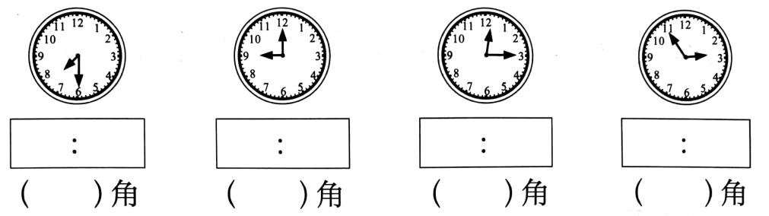8.写出钟面上的时间，以及此时时针与分针所成的较小角各是什么角。

二、慎重选一选。(每题2分 计10分)

1.验算372-218=154,下列验算方法错误的是( )。

A.372-154 B.218+154 C.372+154

2.小华从12:15开始午睡，55分钟后起床，他起床时是( )。

A.1时10分 B.1时 C.1时5分

3. 1472 ＞1□83, □里可以有( )种不同的填法。

A.4 B.3 C.5

4.粮店原有大米598袋，卖出204袋，大约还剩( )袋 。

A.400 B.300 C.200

5.二(1)班36名同学和2位老师一起去七星湖划船，每条船最多坐6人(不需船夫)，大家同时坐船，最少需要租( )条船。

A.6 B.7 C.8

三、细心算一算。(计22分)

1.直接写出得数。(每题0.5分 计4分)

42÷6= 24+52= 70-47= 500+800=

48÷8= 73-56= 67-46= 170-90=

2.用竖式计算，带*的要验算。(每题3分 计18分)

85÷9= 30÷7= 43÷5=

*324+587= *625-344= *328+672=

四、按要求做题。(计17分)

1.下面是海城6路公共汽车的行驶路线图。(计8分)

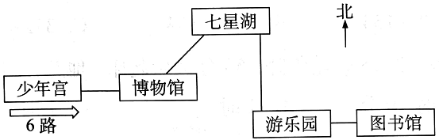

从少年宫到图书馆，先向东走到( )，再向( )走到七星湖，接着向( )走到游乐园，最后向( )走到图书馆。

2.二(1)班正在竞选学习委员。(计9分)

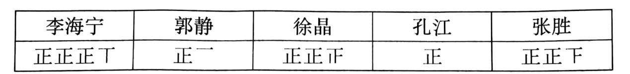

(1)你能把票数填写在表格中吗? (5 分)

|  |  |  |  |  |
| --- | --- | --- | --- | --- |
| 李海宁 | 郭静 | 徐晶 | 孔江 | 张胜 |
| ( )票 | ( )票 | ( )票 | ( )票 | ( )票 |

(2)已知每人只选了一人，那么一共有( )人参加了投票，( )会当选为学习委员。(计4分)

五、联系生活，解决问题。(计21分)

1.编一个中国结需要8分米长的彩带，现在有45分米长的彩带，最多可以编几个中国结? (计4分)

2.聪聪看一本科幻书，每天看8页，看了5天，还剩58页没看，这本书共有多少页? (计5分)

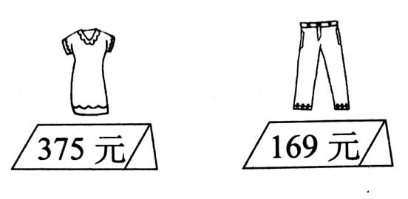3.姐姐带了600元去商场购物，她想买这两件衣服，钱够吗?如果不够，还差多少元?如果够，买完衣服还剩余多少元? (计6分)

4.二年级同学去植树，上午栽了135棵，下午栽了210棵。如果男生栽了217棵，那么女生裁了多少棵? (计6分)

二年级下册数学期末夺冠金卷D

（参考答案）

一、认真填一填。(每空1分 计30分)

1.7023 千 一 2.东 北 南 3.＞ ＜ ＞ = ＞ ＜

4.5 5.（1）分米 （2）毫米 （3）分 （4）秒

6.6 2 6 7.553 516

8.7：30 锐 9：00 直 12：15锐 2：55 钝

二、慎重选一选。(每题2分 计10分)

1.C 2.A 3.A 4.A 5.B

三、细心算一算。(计22分)

1.直接写出得数。(每题0.5分 计4分)

7 76 23 1300 6 17 21 80

2.用竖式计算，带*的要验算。(每题3分 计18分)

9…4 4…2 8…3 911 281 1000

四、按要求做题。(计17分)

1.博物馆 东北 南 东 2.（1）17 6 14 5 13 （2）55 李海宁

五、联系生活，解决问题。(计21分)

1.45÷8=5个…5分米 答略

2.5×8+58=98页 答略

3.375+169=544元 544＜600 钱够 还剩：600=544=56元 答略

4.135+210-217=128棵 答略